様式第56号（第25条関係）
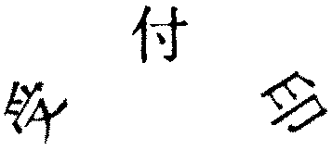

納税管理人申告書
年 月 日
村長 殿
住（居）所（所在地）
氏名（名称） 印
納税に関する一切の事項を処理させるため、下記のとおり納税管理人を定めましたから、村税条例第25条の規定によって申告します。
科目 |  | 税 |  | 納税管理人を定めた日 年 月 日
新納税管理人 |  |  | 住（居）所
 |  |  | 氏名 |  | 職業
旧納税管理人 |  |  | 住（居）所
 |  |  | 氏名 |  |  | 職業
上記納税管理人を承諾しました。

年 月 日

納税管理人 印
備考

